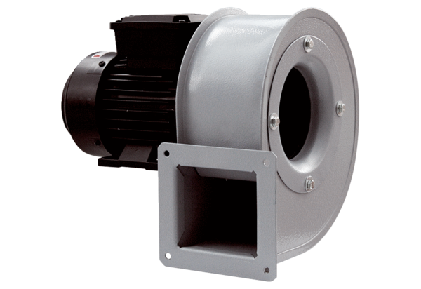Radialgebläse GRM HT 18/2Verpackungseinheit: 1 StückSortiment: C
Artikelnummer: 0073.0283Hersteller: MAICO

